

Smart Warehousing

*01/2021*

# Thông tin chung dự án / đề tài

[*tên đề tài / dự án nên có tính chất khái quát, và phục vụ cho công tác nghiên cứu khoa học của Tổng công ty*]

## **Tên dự án / đề tài: Smart Warehousing ( Giai đoạn 2 )**

## **Cơ quan đầu tư dự án: Becamex IDC**

## **Cơ quan quản lý, khai thác sử dụng: Becamex IDC**

## **Thời gian và tiến độ thực hiện dự án:**

## **Kinh phí:**

* 1. Tổng kinh phí
  2. Hạng mục dự kiến:

[*Đưa thông tin khái quát về các hạng mục chính cần chi, ví dụ: máy móc, thiết bị, nhân sự, đào tạo, etc …*]

* 1. Nguồn ngân sách cần đầu tư từ quỹ NCKH:

## **Chủ nhiệm đề tài**

* 1. Họ và tên: Phạm Tuấn Anh
  2. Học hàm / học vị:
  3. Chức danh khoa học: Tiến Sĩ
  4. Cơ quan / Đơn vị: Trung tâm sản xuất thông minh Becamex
  5. Điện thoại:
  6. Email: ptanh@becamex.com.vn

# Cơ sở pháp lý thực hiện dự án /đề tài

Căn cứ ….

Căn cứ …

*[Nêu một số thông tư, nghị quyết, quyết định của CP VN, hoặc Tỉnh BD hoặc TCT]*

# Nội dung nghiên cứu của đề tài / dự án

## **Tổng quan về nhà kho thông minh (trích nhà kho thông minh giai đoạn 1)**

Hiện nay, trong các xí nghiệp, nhà máy, vai trò của bộ phận kho, xuất nhập hàng và quản lý vị trí đặt các pallet là rất quan trọng. Các yêu cầu xuất nhập phụ tùng, sản phẩm một cách khoa học và nhanh chóng luôn được đặt lên hàng đầu. Và sự ra đời của hệ thống nhà kho thông minh là một giải pháp tối ưu để giải quyết vấn đề trên. Nó giúp cho việc xuất /nhập hàng hóa thật đơn giản chỉ bằng một câu lệnh, mọi thứ được lưu trữ và ghi nhớ tự động, quản lý nhất nhập và tồn kho theo thời gian thực một cách chính xác và linh hoạt.

Hệ thống kho thông minh cơ bản bao gồm hệ thống băng tải/hệ thống xe đưa đón mặt đất AGV/RGV, hệ thống quản lý kho WMS,hệ thống kiểm soát kho WCS và các thiết bị phụ trợ khác. Dựa trên thông tin chuỗi cung ứng hàng hóa mà hệ thống đưa ra cho khách hàng giải pháp quản lý hiệu quả hơn, chính xác hơn so với cách quản lý phổ thông.

Có thể thấy rằng, nhà kho thông minh còn đem lại lợi ích to lớn thông qua việc ứng dụng các giải pháp lưu trữ thông minh. Giảm tải được hệ thống quản lý cồng kềnh về nhân lực lao động, giảm diện tích khai thác sử dụng, nhưng lại tăng số lượng hàng hóa lưu trữ đồng thời nâng cao hiệu suất. Ngoài ra, trong thời đại công nghệ 4.0 như hiện nay, các ứng dụng tự động thông minh để kiểm soát và trợ giúp cuộc sống ngày càng trở nên phổ biến. Điểm chung của các thiết bị và ứng dụng thông minh này là tất cả đều được thiết kế để hợp lý hóa và đơn giản hóa cuộc sống hàng ngày của chúng ta. Giúp chúng ta hoàn thành các công việc trong thời gian ngắn nhất với năng suất cao nhất có thể.

Nếu chúng ta áp dụng định nghĩa “thông minh” vào kho của nhà máy, ta có thể nói rằng nhà kho thông minh là nhà kho tự động được thiết kế để hoạt động với hiệu quả tối đa bằng cách kết hợp các thực tiễn tốt nhất, tự động hóa và các công nghệ khác để đảm bảo rằng nó có thể hoạt động ở mức cao nhất trong sự thay đổi liên tục yêu cầu của người dùng. Nhà kho thông minh là một trong những sản phẩm cần thiết của một [**dây chuyền nhà máy**](http://cncvina.com.vn/category-product/day-chuyen-nha-may/) hiện đại.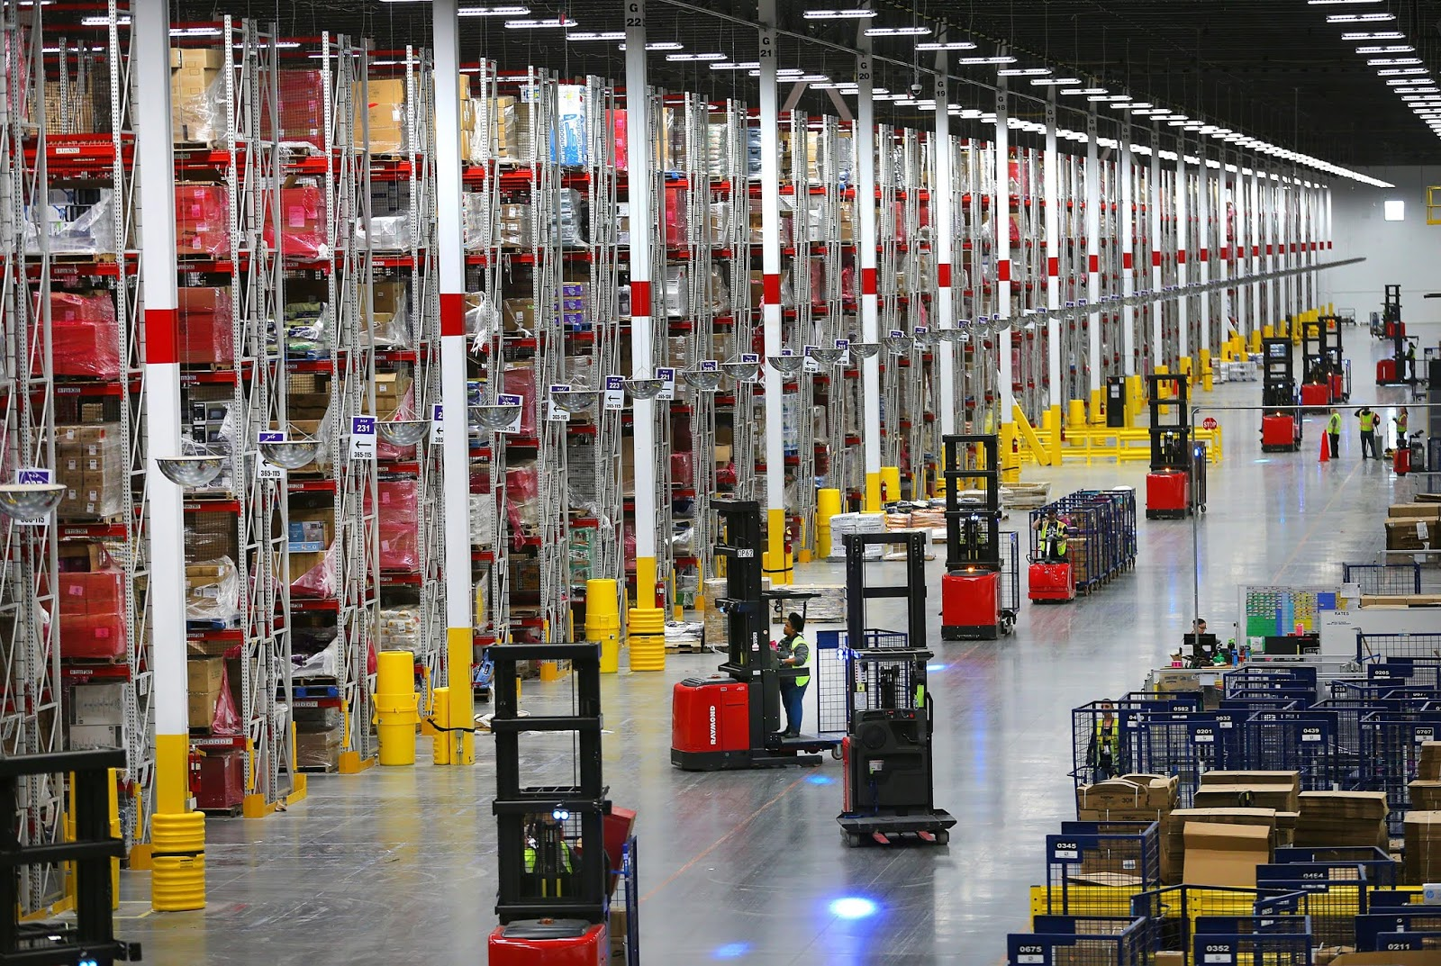

Hình 1: Hệ thống kho thông minh phục vụ cho việc vận chuyển và sắp xếp hàng hóa tự động

Các phần tiếp theo sẽ trình bày cụ thể hơn về các đặc tính của nhà kho thông minh từ đó thấy được tầm quan trọng của nhà kho thông minh đối với sự phát triển của nền công nghiệp 4.0.

## **Đặc tính của nhà kho thông minh ? (trích nhà kho thông minh giai đoạn 1)**

Ngày nay, xu hướng xây dựng  **hệ thống điều hành sản xuất** của doanh nghiệp ngày một phổ biến. Để tương tác tốt với hệ thống này thì kho hàng thông minh là một lựa chọn hoàn hảo. Bởi vì nó sẽ quản lý hàng hóa theo thời gian thực và an toàn. Do đó mà nhu cầu kho thông minh cũng ngày càng tăng. Các hệ thống ERP và các hệ thống sản xuất tự động có thể tương tác trực tiếp đến các lệnh lưu trữ của nó. Từ đó việc đặt hàng, xuất nhập hàng được thực hiện mà không cần qua một thủ kho thông thường. Các hoạt động đều được ghi lại một cách tự động để truy vết khi cần. Đối với các yêu cầu xuất nhập hàng, hệ thống sẽ tự xác định vị trí lấy hàng khi xuất nhập. Do đó thao tác xuất nhập, báo cáo… rất đơn giản, thuận tiện. Bên cạnh đó, các đặc tính quan trọng của nhà kho thông minh có thể kể đến như :

* Là một hệ thống nhà kho lý tưởng cho việc lưu giữ và luân chuyển hàng hóa hiện nay, nó dùng các Robotis, băng tải con lăn,…để di chuyển hàng hóa, phần mềm để điều khiển cả hệ thống kho và lưu trữ thông tin.
* Việc xuất – nhập hàng hóa thật đơn giản chỉ bằng một câu lệnh, mọi thứ được lưu trữ và ghi nhớ tự động, quản lý nhất nhập và tồn kho theo thời gian thực một cách chính xác và linh hoạt.
* Đặc biệt giao diện phần mềm dùng để quản lý thân thiện với người dùng, với giao diện 3D hiển thị tình trạng kho, tình trạng xuất nhập, vị trí hàng hóa trong kho,…
* 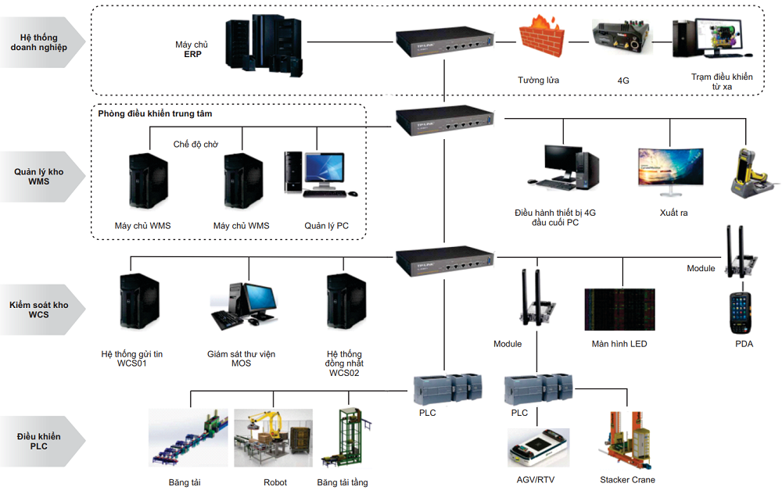Ngày nay, việc sử dụng nhà kho thông minh là giải pháp cần thiết, nó nâng cao được hiệu quả kinh tế, tăng năng xuất lưu trữ của kho, giảm nhân công vận hành, an toàn trong vận hành, xuất nhập hàng nhanh và chính xác, quản lý kho khoa học và chặt chẽ,… Qua đó, giúp tăng suất và giảm thiểu chi phí vận hành, hoạt động, đem lại lợi nhuận cao hơn.

Hình 2: Kết cấu hạ tầng điều khiển của các hệ thống kho thông minh trong các năm trở lại đây

## **Những ưu điểm nổi bật của nhà kho thông minh: (trích nhà kho thông minh giai đoạn 1)**

* **Cả hệ thống nhà kho thông minh được vận hành tự động hoàn toàn một cách dễ dàng và an toàn khi hoạt động** : Mỗi pallet nằm trong một ô riêng biệt. Mỗi ô có 1 địa chỉ IP riêng biệt giúp hệ thống có thể nhận dạng vị trí 1 cách chính xác (dựa vào thông tin mã hóa: số lượng, mã sản phẩm, ngày sản xuất). Giúp thủ kho quản lí dễ dàng trong hệ thống phần mềm quản lí trên máy tính. Khi muốn nhập hoặc xuất pallet nào chỉ cần nhập lệnh theo IP pallet đó, hệ thống sẽ tự động truy xuất và thực hiện nhờ các hệ thống băng tải tự động, robot cấp hàng, hệ thống cẩu trục…

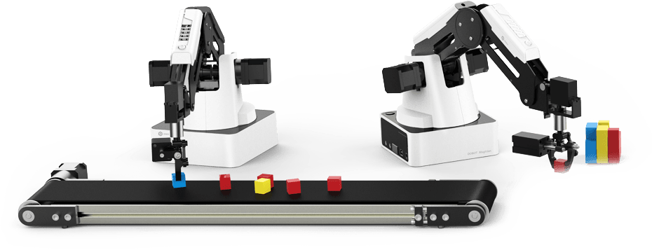

Hình 3: Cánh tay robot dùng để bốc xếp hàng hóa

* Hệ thống kho **có độ ổn định cao** và **giá thành đầu tư thấp** so với cùng công suất lưu trữ với kho thường, chi phí vận hành thấp.
* Hệ thống nhà kho thông minh **có thể dễ dàng thay thế, nâng cấp từng bộ phận một cách nhanh chóng không ảnh hưởng tới vận hành** do đã được modul hóa và tiêu chuẩn hóa : Về lý thuyết, việc mở rộng kho hàng thông minh là việc thêm, thêm và thêm các module giá kệ, pallet, băng tải, robot…Thực tế cũng đơn giản như vậy.
* **Hệ thống phần mềm quản lý, điều khiển rất linh hoạt nên dễ dàng đáp ứng theo nhu cầu riêng của từng khách hàng** : một kho thông minh tự động sẽ đặt ra các quy trình cho một danh sách các kịch bản gần như vô tận với mục tiêu là đưa sản phẩm phù hợp đến đúng vị trí trong kho vào đúng thời điểm. Điều này có thể bao gồm việc lập kế hoạch cho tháng sản xuất cao điểm và thấp điểm cho một số mặt hàng nhất định (nghĩa là tăng không gian dành riêng cho các sản phẩm của đơn hàng có sản lượng lớn trong thời gian ngắn). Các quy trình này cho phép một nhà kho thông minh tiếp tục thực hiện hiệu quả trong nhiều tình huống thay đổi chóng mặt mà không hề bị mất kiểm soát.
* **Xuất nhập kho dễ dàng, khoa học, nhân công vận hành ít** nên tiết kiệm được chi phí quản lý và vận hành kho hàng tháng;
* **Hệ thống kho tự động thông minh tận dụng được tối đa chiều cao xếp chồng và lưu trữ mà vẫn đảm bảo an toàn**. Chứa số lượng pallet lớn hơn nhiều lần so với kho truyền thống
* **Kết nối thời gian thực** : Với hệ thống quản lý nhà kho thông minh, mọi thông số: số lượng mỗi loại sản phẩm, vị trí sản phẩm bất kì, tình trạng tồn kho, dự kiến tình trạng kho và dự đoán các kịch bản theo kế hoạch sản xuất sẽ được hiển thị và cập nhật theo thời gian thực giúp thủ kho quản lý dễ dàng và xử lí nhanh chóng.

## **Những lợi ích quan trọng khi sử dụng hệ thống nhà kho thông minh : (trích dẫn nhà kho thông minh giai đoạn 1)**

## **Tiết kiệm chi phí đầu tư so với nhà kho bình thường**

* Kết cấu lắp ghép, modul hóa, tiêu chuẩn hóa nên thi công nhanh và dễ dàng, dễ mở rộng, bảo trì hoặc thay thế linh kiện.
* Hệ số sử dụng lớn, tăng từ 100% đến 300% trên cùng diện tích mặt bằng so với kho thường.
* Giá thành đầu tư thấp và tối ưu do chúng tôi đã tập chúng nghiên cứu, kế thừa và tối ưu hóa các mẫu nhà kho hiện tại trên thế giới và tự phát triển, nội địa hóa từ phần kết cấu cơ khí đến phần mềm điều khiển, quản lý kho.

**Tiết kiệm chi phí vận hành, tự động hóa việc sắp xếp kho**

* Tiết kiệm năng lượng do robot được lập trình từng thao tác tối ưu và chính xác, không cần chiếu sáng khi hoạt động.
* Giảm nhân công, xe nâng chuyên dụng và bộ máy quản lý, giảm các thao tác thừa và sự cố do thao tác sai so với xe nâng thường. Loại bỏ hẳn công tác sắp xếp, dồn hàng trong kho (công tác này chiếm khoảng 50% nhân lực và thường phát sinh sai sót trong quản lý kho).
* Xuất nhập hàng chính xác, linh hoạt với tốc độ nhanh và chính xác.
* Robot di chuyển, vận chuyển trong kho, trên các đường ray của kho được chế tạo từ các thiết bị hiện đại của các hãng uy tín trên thế giới nên có tuổi cao, chi phí bảo trì thấp.
* Định lượng được chính xác thời gian nhập, xuất một lô hàng do vậy chủ động được về thời gian xuất nhập. Được lập trình theo dõi chính xác mức độ vận hành của các chi tiết phục vụ cho việc bảo trì, thay thế.

**Bảo đảm an ninh, an toàn cho việc bảo quản hàng hóa của các doanh nghiệp**

* Với hệ thống kho tự động hoàn toàn, sau khi đóng gói, sản phẩm được robot tự động chuyển về kho lưu trữ hoặc gắp đưa lên băng tải chuyền về vị trí xác định phù hợp nhất (dựa trên việc lọc hàng loạt các dữ liệu hệ theo điều kiện: khu vực trống, khu vực để nhóm sản phẩm theo kích thước, vị trí để sản phẩm tạm thời, cố định...). Công việc này chỉ cần 1 người quản lí. Với phương pháp truyền thống cần tới vài chục người để phân loại, vận chuyển.
* Ban quản lý có thể kiểm soát, điều khiển hoạt động kho hàng từ xa theo thời gian thực.

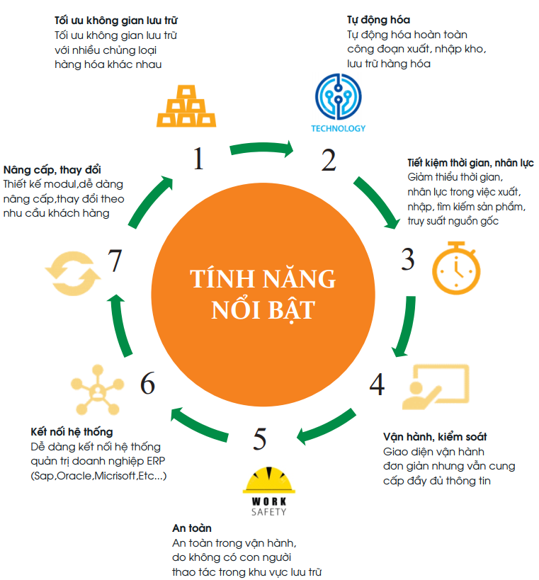

Hình 4: Những tính năng nổi bật của hệ thống nhà kho thông minh

## **Ứng dụng của nhà kho thông minh (trích dẫn nhà kho thông minh giai đoạn 1)**

* Xây dựng kho thành phẩm và nguyên liệu cho các [**nhà máy sản xuất**](https://baoanjsc.com.vn/tin-hang/giai-phap-phan-mem-quan-ly-san-xuat-cho-nha-may-cong-nghiep_2_69_31341_vn.aspx), chế biến thực phẩm. dược phẩm
* Xây dựng kho phân phối, kho trung chuyển, kho ký gửi hàng hóa trong ngành [**logistics**](https://baoanjsc.com.vn/du-an/he-thong-quan-tri-san-xuat-cho-nha-may-quy-mo-vua-va-nho_2_69_31294_vn.aspx). Các kho này sẽ trang bị dây chuyển nhặt lẻ (Order picking) cho từng hệ thống nghành hàng riêng biệt. Các dây chuyển nhặt lẻ này sẽ giảm nhân công và diện tích mặt bằng, kiểm soát số liệu tồn kho theo thời gian thực trong quá trình nhặt lẻ và lưu kho
* Xây dựng kho lạnh, kho mát trong các [**ngành thực phẩm đông lạnh**](https://baoanjsc.com.vn/tin-hang/he-thong-quan-ly-nang-luong-nha-may-dua-tren-thong-tin-san-xuat_2_69_31323_vn.aspx), bảo quản rau củ quả

## **Giải pháp đề xuất để xây dựng hệ thống nhà kho thông minh giai đoạn 2**

## Trong phần này, chúng tôi sẽ tiến hành nghiên cứu, thiết kế và chế tạo ra các thiết bị phục vụ cho một hệ thống vận chuyển và lưu trữ hàng hóa (tiếp theo của việc xây dựng nhà kho thông minh giai đoạn 1) như sau :

*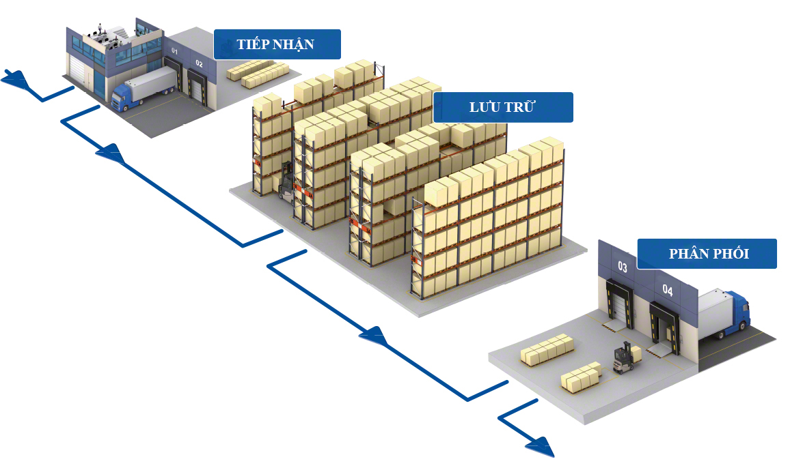Hình 4: Phối cảnh hệ thống vận chuyển và sắp xếp hàng hóa cho nhà kho thông minh.*

**Luồng thực thi của quá trình sẽ như sau** : đầu tiên, người dùng sẽ chọn nhập hàng hay xuất hàng trên bảng điều khiển tại 3 băng chuyền. Nếu chọn nhập hàng, hàng hóa sẽ được chất tại băng chuyền, sau đó robot tự hành sẽ di chuyển đến để lấy và đặt vào kho theo sự tính toán của hệ thống nhằm tối ưu hiệu suất của kho. Các kiện hàng sẽ được nhận dạng thông qua RFID, QR code, mã vạch, … Nếu chọn xuất hàng, người dùng cần xác định rõ kiện hàng nào cần xuất thông qua hệ thống quản lý kho bằng QR code hoặc RFID, sau đó robot

Bước tiếp theo, chúng tôi sẽ tập trung vào việc nâng cấp kệ kho tự động, robot sẽ lưu trữ hàng và lấy hàng tự động, kết hợp với kệ mobile rack nhằm tự động hóa 100% đồng thời tiết kiệm diện tích kho. Robot sẽ di chuyển trên sa bàn 5m x 4m, như minh họa ở hình bên dưới :

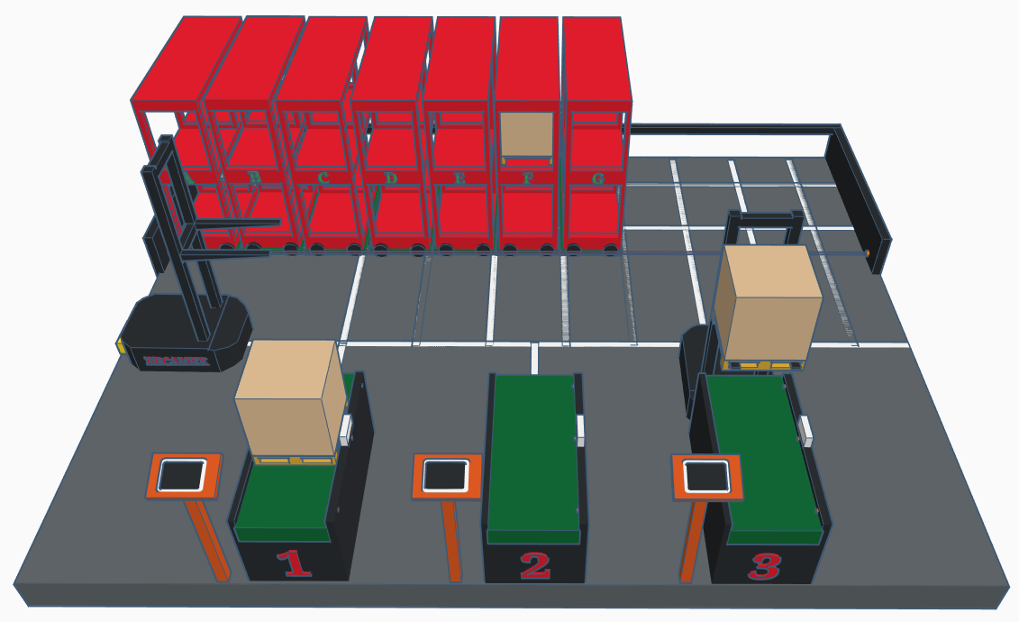

Hình 5:Mô hình triển khai mẫu nhà kho thông minh giai đoạn 2

Link xem mô hình 3D nhà kho giai đoạn 2: <https://www.tinkercad.com/things/5mPr63QNpNy-sizzling-lappi-wolt/edit?sharecode=LbfGONLBrLCoBQBluMJnWce0nuZ7yCDB_0EWZbSaAH8>

Do đó, trong giai đoạn 2 này, chúng tôi sẽ tập trung phát triển một số thành phần quan trọng của hệ thống như sau:

1. **Kệ kho chứa hàng di động MOBILE RACK**

Kệ kho chứa hàng di động Mobile rack là hệ thống kệ có gắn bánh xe ở dưới và có thể di chuyển qua lại theo chiều ngang. Khi cần lấy hàng ở một vị trí pallet nào đó, toàn bộ dãy kệ sẽ di chuyển sang hai bên, chừa lại một không gian đủ rộng để xe nâng có thể đi vào và lấy hàng.

Nhờ đặc điểm này, hệ thống mobile rack có thể tăng công suất chứa hàng gấp đôi nhờ tiết kiệm diện tích so với hệ thống kệ cố định truyền thống. Mobile rack chỉ nên có tối đa là 7 tầng chứa hàng với tổng chiều cao là 15m đổ lại. Ngoài ra, trên mỗi dãy kệ chỉ nên dài từ 10-15m, tương đương 10 vị trí pallet. Trọng lượng của mỗi pallet cũng chỉ nên tối đa 1.5 tấn. Chính vì những đặc điểm trên, mobile rack thực sự phù hợp với quy mô kho nhỏ với tốc độ xuất nhập hàng thấp. Lưu ý, các kho quy mô nhỏ thì lại hạn chế về diện tích, trong khi đó, mobile rack thì lại hỗ trợ tiết kiệm diện tích rất tốt.

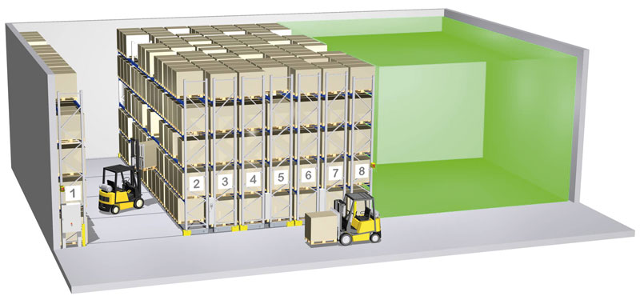

*Hình 6 : kệ kho Mobile Rack*

**Ưu điểm**

* Tăng công suất chứa hàng lên gấp đôi so với kệ truyền thống.
* Có khả năng tích hợp với các hệ thống phần mềm quản lý kho.
* Suất đầu tư không quá cao như các hình thức kho tự động khác như AS-RS, Pallet Flow hay Shutle Rack.

**Nhược điểm**

* Công suất xuất nhập hàng ở mức thấp, trung bình.
* Kết cấu kho phải cứng vững hơn so với kệ truyền thống.
* Suất đầu tư cao hơn nhiều so với kệ truyền thống.
* Tốn điện, khả năng xảy ra sự cố khi vận hành cao hơn.
* Tốn chi phí sửa chữa nhiều khi xảy ra va chạm giữa xe nâng và kệ.

1. **Xe Nâng hàng tự hành – Robot tự hành AGV**

Robot công nghiệp hiện được đánh giá là công cụ lao động của tương lai. Có khả năng chiếm đến 80% năng suất và là lực lượng sản xuất chính trong tất cả các lĩnh vực. Từ nông nghiệp đến công nghiệp, từ ruộng vườn đến công xưởng, nhà máy. Và đây là thời điểm quan trọng, nhạy cảm để thay đổi từ sản xuất thủ công sang sản xuất bằng robot công nghiệp tại các doanh nghiệp Việt Nam cũng như thế giới. Hiện nay, có những loại robot gần như tuyệt vời và thẳng thắn mà nói, chúng làm việc hiệu quả, năng suất cao, và giúp tiết kiệm chi phí rất nhiều. Trong giai đoạn này, chúng tôi thiết kế và chế tạo ra một loại robot, dùng để vận chuyển, sắp xếp và phân loại hàng hóa. Giúp tiết kiệm thời gian, công sức và cũng như chi phí vận hành

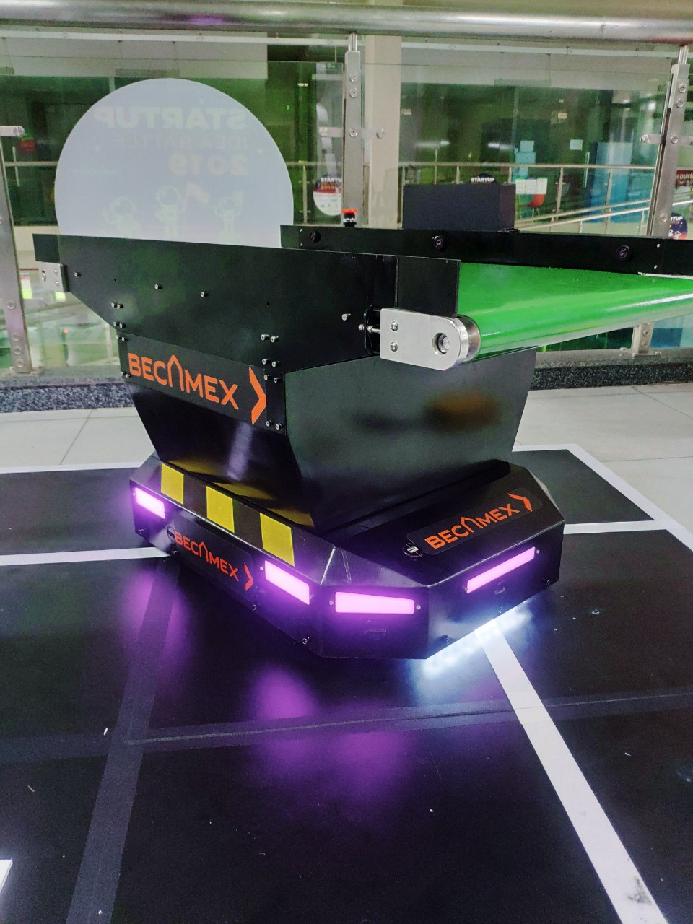

*Hình 7: Robot AGV của nhà kho giai đoạn 1*

Các robot lưu trữ thông thường sẽ tự động hóa quy trình lấy hàng bằng cách đưa các sản phẩm đến các vị trí tương ứng đã được thiết kế từ trước. Về cơ bản, chúng tự động, các jack cắm pallet cơ động hơn. Chúng di chuyển nhanh hơn mọi người có thể, di chuyển nhiều hàng hóa cùng một lúc và thậm chí các robot này có thể xác định lộ trình tối ưu để lấy hàng hóa cần thiết.

Việc vận chuyển hàng hóa ra vị trí tập kết hoàn toàn có thể được thực hiện tự động bằng hệ thống băng tải chuyển hàng hoặc [**xe tự hành AGV**](https://cncvina.com.vn/product/xe-tu-hanh-agv/)đi khắp nhà máy.

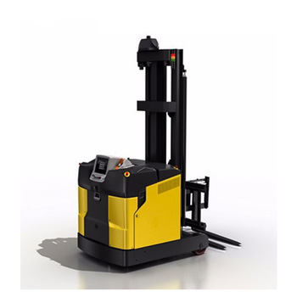

*Hình 8: Hình mẫu xe nâng tự hành trong nhà kho thông minh*

**Xe nâng AGV** cũng là một loại robot tự hành, sẽ được dùng trong mô hình nhà kho giai đoạn 2 này. Là sự kết hợp của robot tự hành và xe nâng công nghiệp. Với cánh tay có thể nâng hạ dễ dàng, xe nâng tự hành có thể tiếp cận và lấy hàng bất kỳ vị trí nào trong kho.

1. **Băng chuyền**

Đóng vai trò là đầu vào và đầu ra của hệ thống nhà kho thông minh. Băng chuyền sẽ là nơi tiếp nhận hàng hóa và chứa các thông tin nhận diện hàng hóa (ví dụ thẻ RFID, thông tin về barcode hoặc QR Code). Bên cạnh đó, hệ thống băng chuyền cần có thêm những cảm biến để đảm bảo quá trình vận hành không có sai sót, tiêu biểu như sau :

* Cảm biến hành trình : Để đo đạc các thông tin liên quan đến hàng hóa, được vận chuyển đến đâu trên băng chuyền.
* Cảm biến vật cản : Hệ thống cảm biến hỗ trợ cho cảm biến hành trình, trong trường hợp cảm biến hành trình có sai số. Cảm biến vật cản được xem là các cột mốc, để reset lại giá trị cho cảm biến hành trình. Song song đó, cảm biến này còn dùng để phát hiện Robot đã tới đúng vị trí và tiến hành việc chuyển hàng hóa.

Tính năng quan trọng của băng chuyền là nhận diện hàng hóa bẵng kĩ thuật RFID. Nhận dạng tần số vô tuyến (RFID) là một phương pháp tiên tiến để duy trì kiểm soát hàng tồn kho. RFID liên quan đến việc đặt thẻ kỹ thuật số trên hàng hóa và gói hàng đi vào kho, thay thế nhãn giấy. Sau đó, sóng vô tuyến được sử dụng để truyền dữ liệu đến hoặc giữa thẻ kỹ thuật số và hệ thống quét tự động, ghi lại thông tin của sản phẩm.

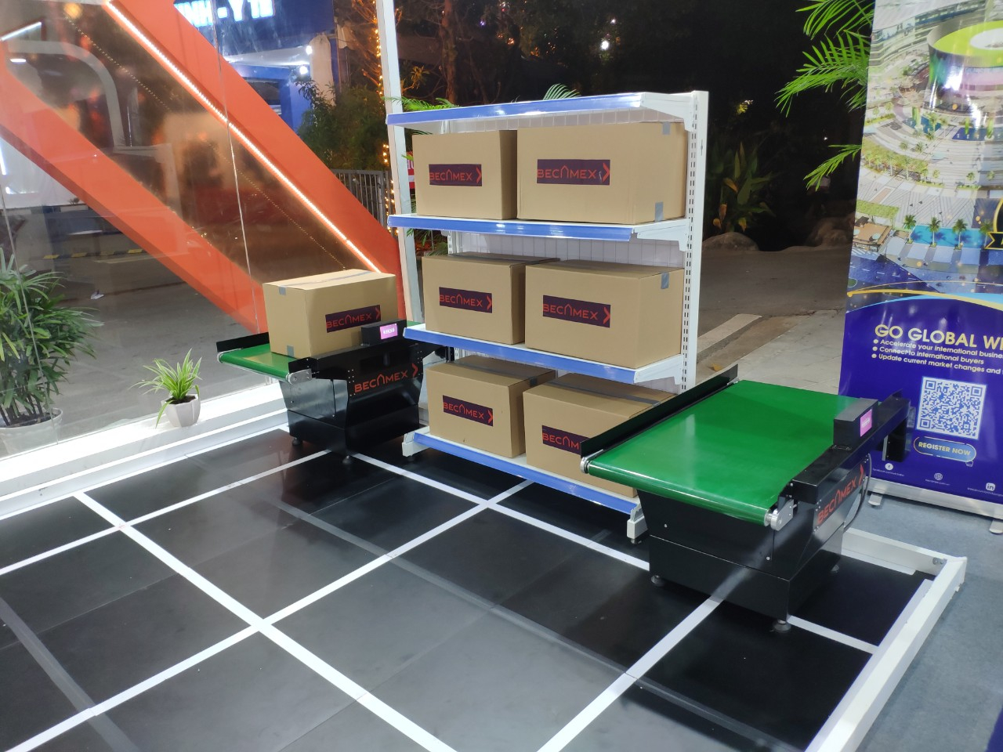

*Hình 9: Băng chuyền nhà kho thông minh giai đoạn 1*

## **Mô tả kỹ thuật**

* 1. **Sa bàn**

**Chất liệu** : Gỗ Black HDF. Black HDF được hiểu là một dạng của gỗ HDF. Tất nhiên, có cũng có cấu thành và quy trình giống như một tấm ván HDF thông thường nhưng được ép với lực cực lớn và có màu đen. Black HDF cùng với HDF siêu chống ẩm là hai phân khúc sản phẩm nổi trội của dòng HDF về tính năng chống ẩm. Vì được nén dưới áp suất lớn cũng như sử dụng những vật liệu có cấu tạo chống ẩm hiệu quả, Black HDF mang nhiều sự vượt trội so với gỗ HDF thông thường.

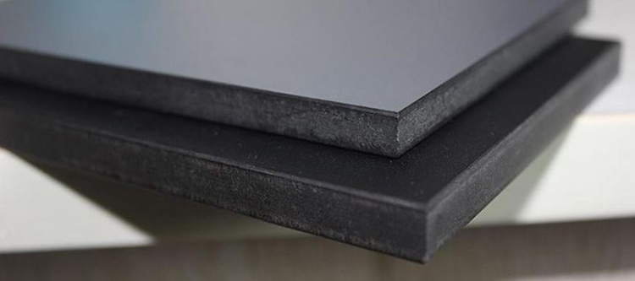

*Hình 10: Gỗ Black HDF*

Dòng gỗ ép Black HDF có cấu tạo chặt hơn nên không cần dán nẹp cạnh như các loại ván ép khác nhưng tính đảm bảo về sự chắc chắn thì không hề thay đổi. Bạn cần lưu ý, màu đen trong tên gọi của loại gỗ này chỉ là một loại chất nhuộm đơn thuần cho người sử dụng có thể phân biệt dễ hơn. Nó không hề liên quan đến khả năng chống ẩm hay bất kì tính chất nào.

**Kích thước :** 5x4 mét, dày 20mm.

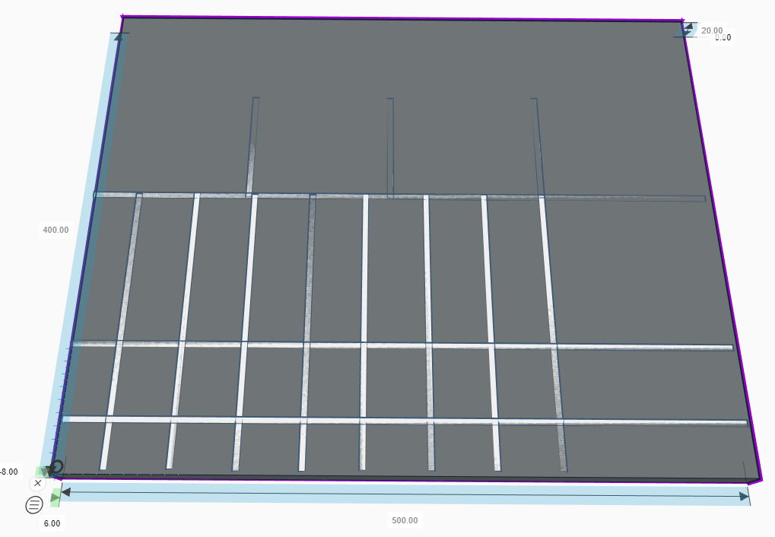

*Hình 11: Sa bàn nhà kho thông minh giai đoạn 2*

**Line từ :** là một dạng dây bên trong thành phần vật liệu có từ tính được dùng để dán lên sàn, nó là đường dẫn để AGV di chuyển. Line từ được dán lên mặt phẳng của sa bàn, bề rộng line từ cho nhà kho giai đoạn 2 là 5cm.

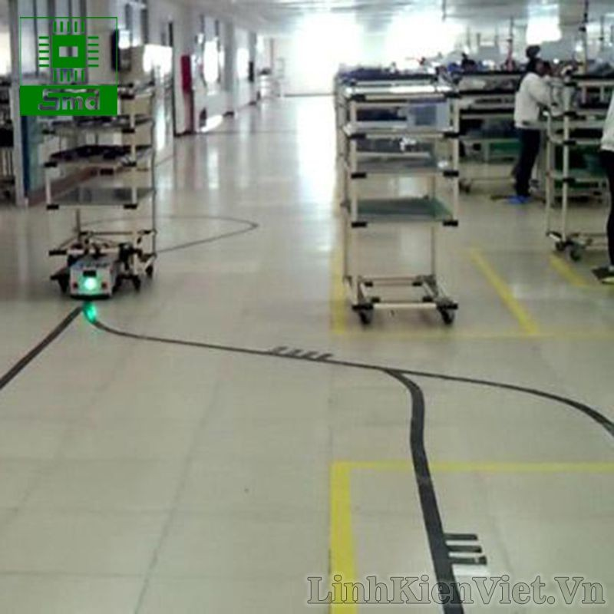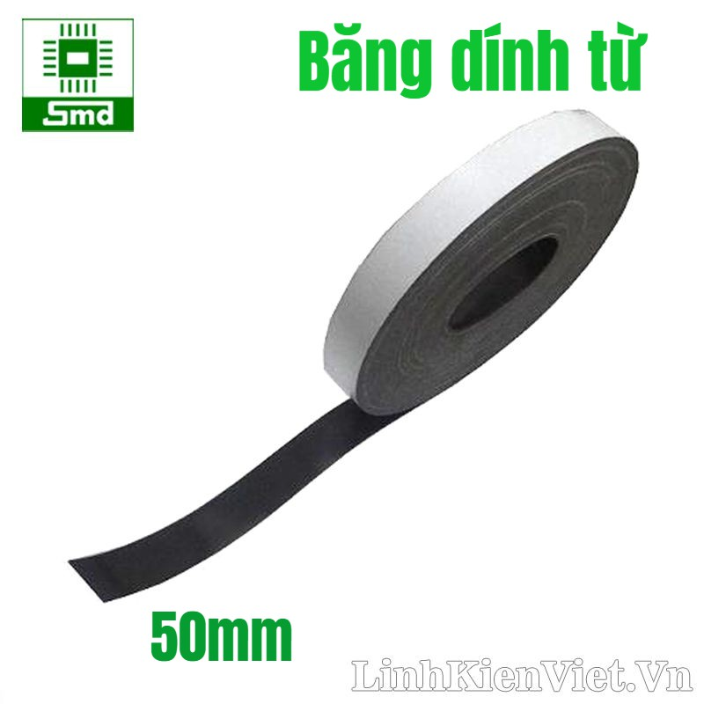

*Hình 12: Băng keo từ tính*

**Lắp ghép :** Sa bàn được thiết kế bằng các tấm ghép kích thước 1mx1m để tiện lợi cho việc tháo lắp, di chuyển trong các hội nghị, triển lãm. Các mảnh ghép được ghép lại với nhau bằng các lẫy khóa kim loại.

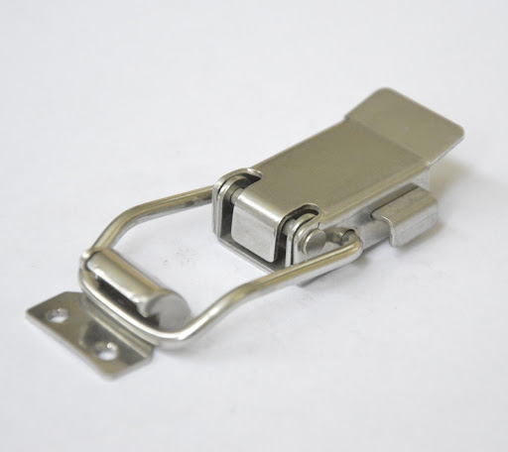

*Hình 13: Lẫy khóa kim loại*

**Bộ sạc pin :** Bộ sạc pin được gắn với sa bàn, phục vụ cho việc sạc tự động của robot tự hành. Bộ sạc pin tự động sử dụng điện sinh hoạt với điện áp 220VAC, sạc robot với điện áp 24VDC.

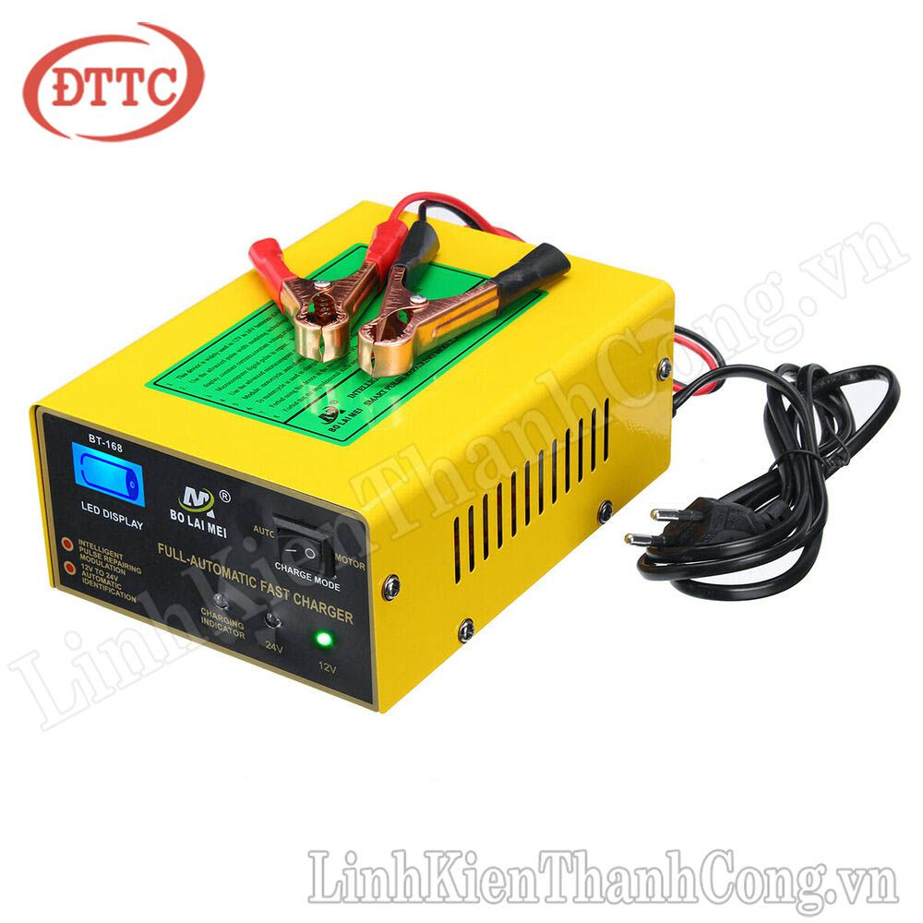 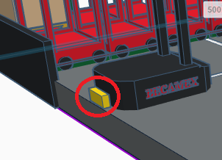

*Hình 14: Bộ sạc pin và bố trí bộ sạc trên sa bàn*

* 1. **Kệ nhà kho**

**Khung kệ :** Bộ phận chứa hàng, cấu thành từ các thanh thép V đục lổ. Gồm 2 tầng và bốn ô chứa. Kích thước dài 120cm, rộng 40cm, cao 100cm. Các bộ phận của kệ di động bao gồm : Khung, đế di động, ray dẫn.

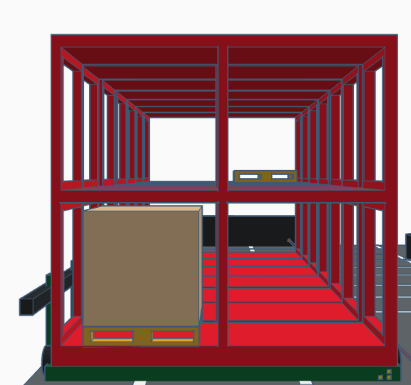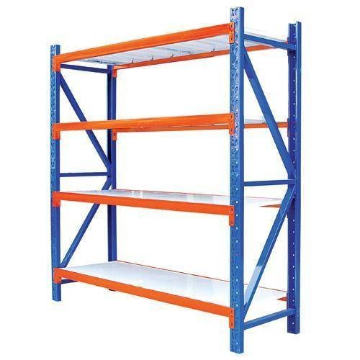

*Hình 15: kệ nhà kho*

**Đế di động :** Phần đế di động chịu trách nhiệm nâng đỡ và di chuyển cả kệ hàng hóa, cho nên việc tính toán lực và gia cố nền là rất quan trọng. Trong mô hình nhà kho giai đoạn 2, chúng tôi tạm thời bỏ qua các yếu tố phức tạp về cơ học.  
Đế di động bao gồm các bộ phận và chức năng như sau :

* **Động cơ điện** : có chức năng tạo lực phát động giúp kệ di chuyển. Yêu cầu động cơ phải có lực kéo lớn, cho nên sử dụng loại công suất 60W, hoạt động ở điện áp 24V là hợp lý nhất ở mô hình nhà kho giai đoạn 2.
* **Bánh chịu lực** : Có chức năng nâng đỡ toàn bộ dàn kệ.

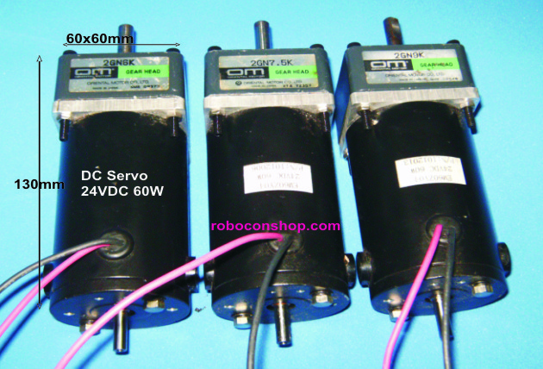

*Hình 16: Động cơ điện*

Với dàn kệ có khối lượng bé hơn 100kg mỗi kệ, chúng tôi sử dụng loại bánh xe nhôm đúc có tải trọng 100kg cho mỗi bánh. Tổng cộng mỗi kệ có 4 bánh chịu lực và 2 bánh phát động.

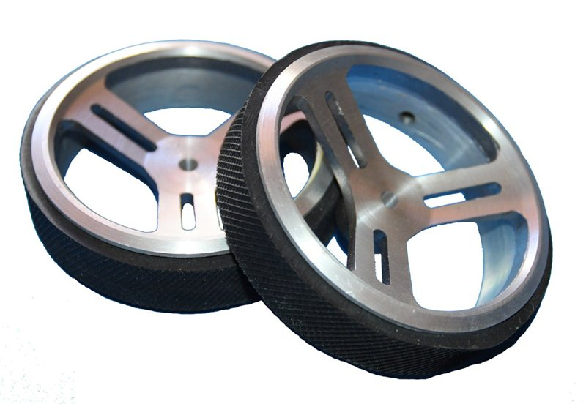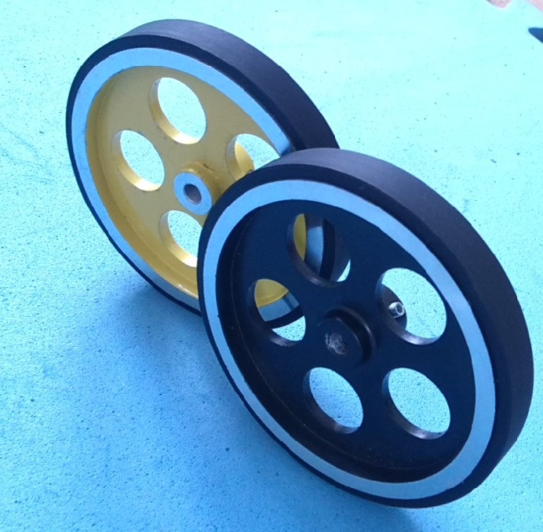

*Hình 17: Bánh xe*

* **Bộ điều khiển** : Có chức năng điều khiển các hoạt động của kệ, điều khiển động cơ điện, đọc cảm biến và giao tiếp với máy chủ. Bao gồm một bộ điều khiển trung tâm, có nhiệm vụ xử lý các tác vụ phức tạp về hình ảnh, âm thanh. Một module điều khiển ngoại vi, có chức năng nhận lệnh từ board trung tâm, điều khiển động cơ, đọc các giá trị cảm biến, di chuyển khung kệ.

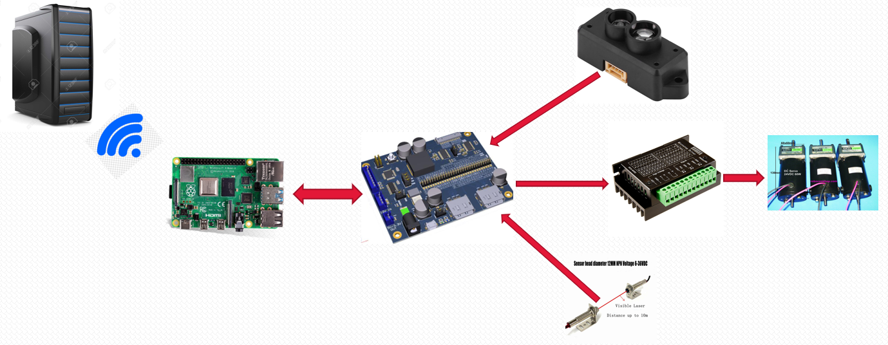

*Hình 18: Sơ đồ kết nối hệ thống điều khiển*

* **Cảm biến** : Có chức năng nhận biết vật cản, khoảng cách, giúp hệ thống hoạt động an toàn, ổn định. Bao gồm 6 cảm biến : 2 cảm biến phát hiện vật thể theo chiều dọc, 2 cảm biến đo khoảng cách tầm xa, 2 cảm biến tiệm cận.

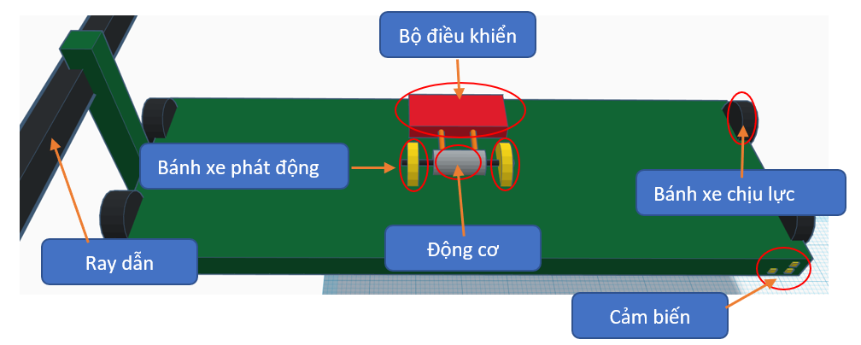

*Hình 19: Đế kệ di động*

**Ray dẫn** : Có chức năng định hướng chuyển động của dàn kệ theo chiều ngang. Ray dẫn đóng vai trò rất quan trọng trong việc định hướng, giúp kệ di chuyển không bị lệch, làm đơn giản hóa cơ cấu điều khiển. Cơ khí dễ thực hiện. Giải pháp cụ thể như hình sau :

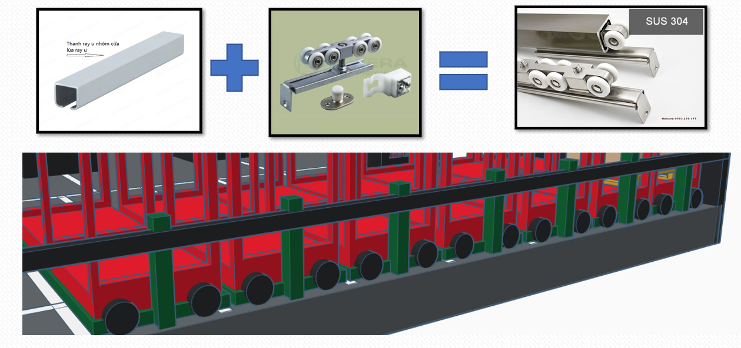

*Hình 20: Cấu tạo ray dẫn hướng*

* 1. **Robot**

Gồm 2 phần : Phần thân robot và phần cánh tay nâng

**Phần thân robot :**

* + - **Cơ khí :** Được thiết kế chắc chắn bằng khung kim loại, nhằm tạo sự ổn định khi hoạt động liên tục với tải trọng nặng.
    - **Phần điều khiển :** Bao gồm một bộ điều khiển trung tâm, có nhiệm vụ tạo bản đồ và tìm đường đi cho robot, xử lý các tác vụ phức tạp về hình ảnh, âm thanh. Một module điều khiển ngoại vi, có chức năng nhận lệnh từ board trung tâm, điều khiển động cơ, đọc các giá trị cảm biến, di chuyển robot.



*Hình 21: Robot AGV trong nhà kho thông minh giai đoạn 1*

|  |  |  |  |  |
| --- | --- | --- | --- | --- |
| **PHƯƠNG ÁN KỸ THUẬT ROBOT AGV** | | | | |
| STT | BỘ PHẬN | THÀNH PHẦN | MÔ TẢ |
| 1 | CƠ KHÍ | KHUNG ROBOT | được gia công bởi thép 5mm phần khung đỡ và thép 3mm phần nắp đậy. Thiết kế bằng phần mềm solidwork, gia công cnc chấn góc tự động bằng máy. |
| 2 | MOTOR AGV | Sử dụng động cơ DC Brushless công suất 200W mỗi động cơ |
| 4 | bánh xe AGV | Bánh chuyên dụng, tải trọng 400kg mỗi bánh, chống trượt |
| 5 | trục động cơ | Trục thép không ghỉ 20mm |
| 6 | bánh xe đa hướng | 4 bánh đa hướng giữ thăng bằng, tải trọng 100kg/bánh |
| 7 | Sơn màu | Tĩnh điện |
| 8 | ốc lục giác | Ốc lục giác, inox 304 |
| 9 | phay mica | Phần cảnh báo và cảm biến |
| 10 | nhôm 2020 | Gia cố độ vững chắc cho khung sườn |
| 11 | ĐIỆN | Cảm biến dẫn hướng | Sử dụng cảm biến quang học phát hiện độ phản xạ ánh sáng của đường dẫn hướng |
| 12 | Cảm biến va chạm | Sử dụng các cảm biến hồng ngoại phản xạ góc nghiêng để đo khoảng cách từ 10 góc trên robot đến các vật cản trong phạm vi 3 mét |
| 13 | Vi điều khiển | Các vi điều khiển phối hợp song song nhau nhằm tăng độ ổn định của hệ thống cũng như hiệu suất hoạt động của hệ thống |
| 14 | Mạch điều khiển đèn cảnh báo | Sử dụng led WS2812 RGB mô tả các trạng thái của robot thông qua 16 triệu màu |
| 15 | Mạch âm thanh cảnh báo | Các cảnh báo từ robot sẽ được truyền đến người xung quanh thông qua âm thanh |
| 16 | IC giao tiếp 485 | IC giữ vai trò trong giao tiếp giữa các thành phần song song của hệ thống |
| 17 | Ắc quy 10Ah | Với hệ thống robot công suất cao, cần các acquy đủ lưu trữ năng lượng và cấp dòng cần thiết cho các motor hoạt động không bị gián đoạn |
| 18 | Bộ sạc ắc quy 24V | Điều không thể thiếu để robot có thể tái hoạt động khi cạn kiệt năng lượng |
| 19 | Mạch chuyển đổi điện áp | Hệ thống sử dụng nguồn 24V để cấp trực tiếp cho động cơ, tuy nhiên các thành phần khác trong hệ thống không sử dụng cùng một mức điện áp. |
| 20 | Chi phí gia công PCB | Để hiện thực được hệ thống điện, việc tìm đối tác gia công bảng mạch là cần thiết |
| 21 | LED RGB trang trí | Kết hợp với mạch điều khiển đèn cảnh báo đồng thời làm cho robot thêm sinh động |
| 22 | Giao tiếp không dây | Với chức năng kết nối với hệ thống điều khiển trung tâm, việc trang bị kết nối không dây đến các gateway là điều không thể thiếu |
| 23 | Mạch đọc RFID | Bộ phận dùng để định vị robot trong khu vực |
| 24 |  | Board điều khiển trung tâm | có nhiệm vụ tạo bản đồ và tìm đường đi cho robot, xử lý các tác vụ phức tạp về hình ảnh, âm thanh và giao tiếp với máy chủ |

Bảng 1: Phương án kỹ thuật robot AGV

**Phần cánh tay nâng:** Nhà kho thông minh giai đoạn 2 đòi hỏi robot phait cất hàng lên các kệ di động, do đó cánh tay nâng là một lựa chọn không thể thiếu trong bước tiếp theo này.

Cấu tạo cánh tay gồm 2 trụ đứng được gắn lên robot, hệ thống nâng hạ và một bộ cánh tay. Tất cả được truyền động bằng hệ dây đai kết nối với động cơ bước, nhằm đem lại độ chính xác tuyệt đối về vị trí.

Thông số : Chiều cao : 1.5 mét, tầm hoạt động 1.2 mét, lực nâng : 10kg.

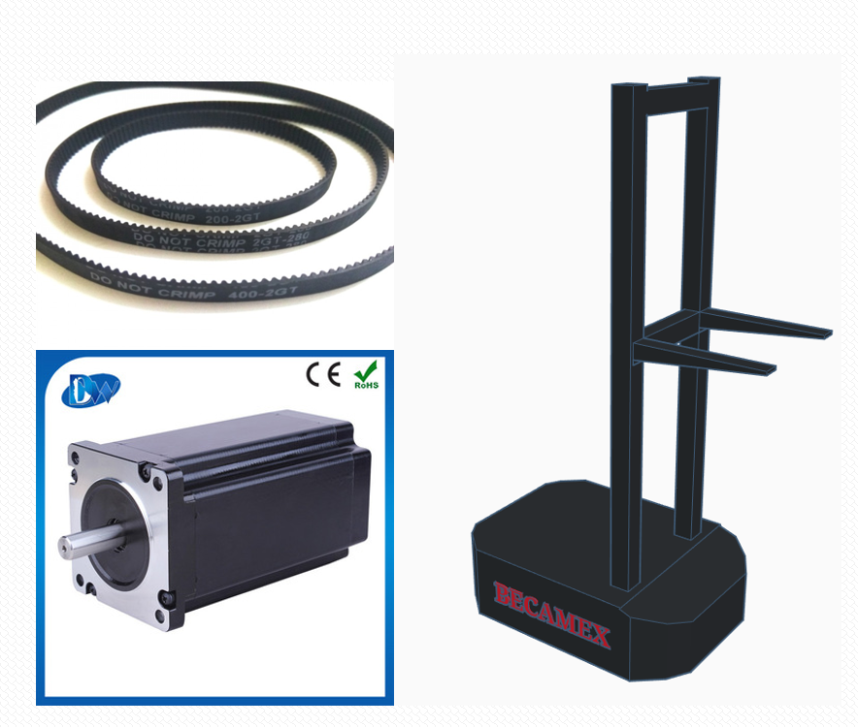

*Hình 23: Robot với cánh tay nâng hàng*

* 1. **Băng chuyền**  
     Hệ thống băng chuyền vẫn sẽ giữ nguyên thiết kế cũ, nhưng sẽ thay đổi vị trí lắp đặt, thiết kế thành 3 cổng nhập xuất hàng.

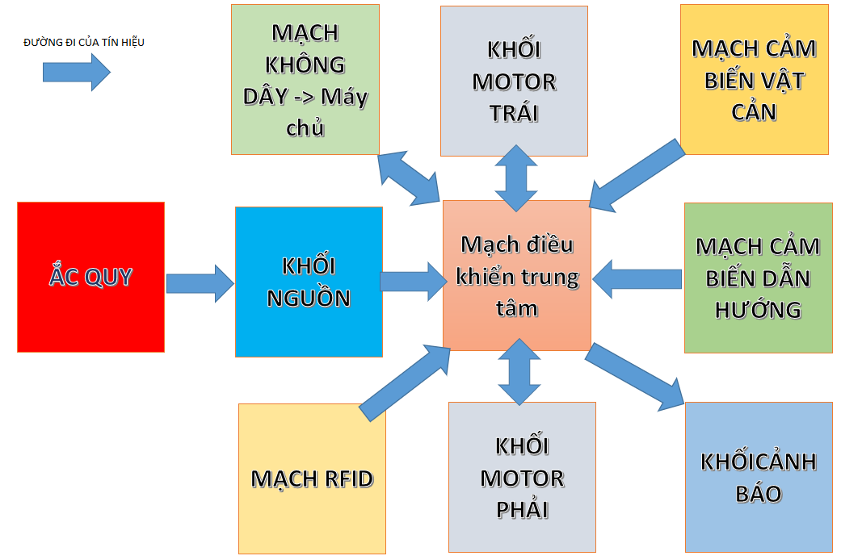

*Hình 22: Sơ đồ kết nối robot AGV*

Kích thước bằng chuyền : 50cm x 100 cm x 70cm. Tải trọng : 50kg.

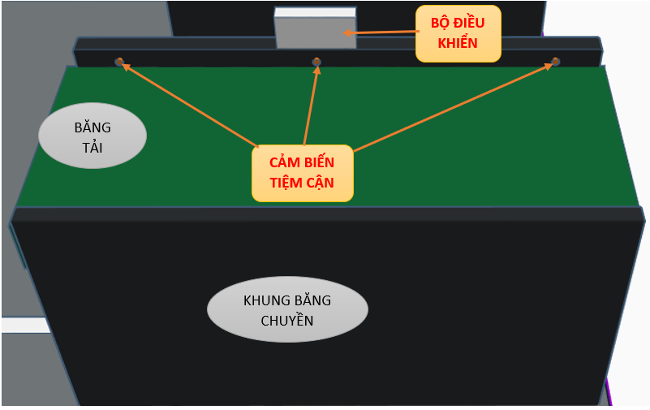

*Hình 25: Cấu tạo băng chuyền*

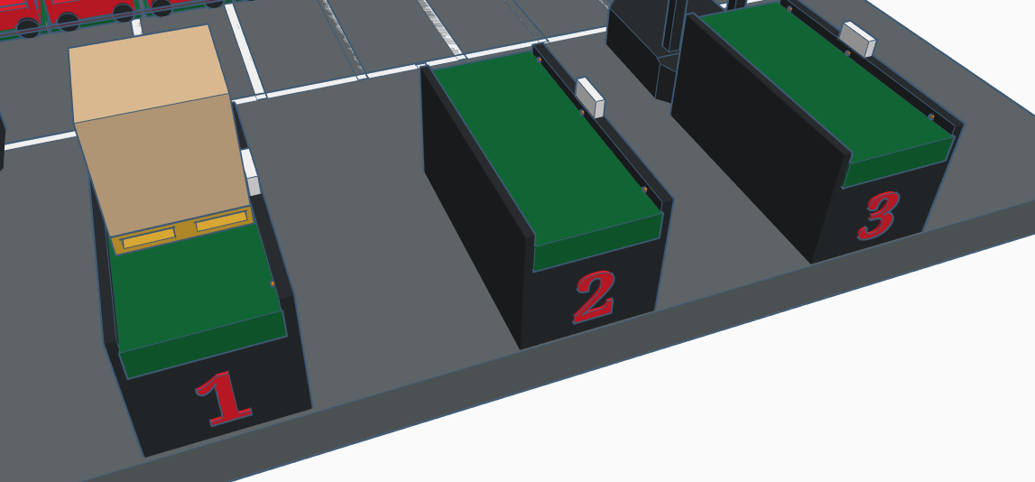

*Hình 24: Hệ thống băng chuyền được đánh số*

* 1. **Bảng điều khiển :** Chức năng của bảng điều khiển là giao tiếp với người dùng.

Cấu tạo bảng điều khiển gồm :

* **Màn hình cảm ứng :** Thao tác nhập xuất hàng bằng một nút nhấn hoặc cho phép người dùng nhập ô cần gửi hoặc ô cần lấy hàng một cách thủ công.
* **Board điều khiển raspberry :** Máy tính nhúng, trái tim của bảng điều khiển, giao tiếp với máy chủ.
* **Module đọc thẻ RFID :** Dùng cho chức năng gửi hàng, lấy hàng tự động, quản lý bằng thẻ RFID.

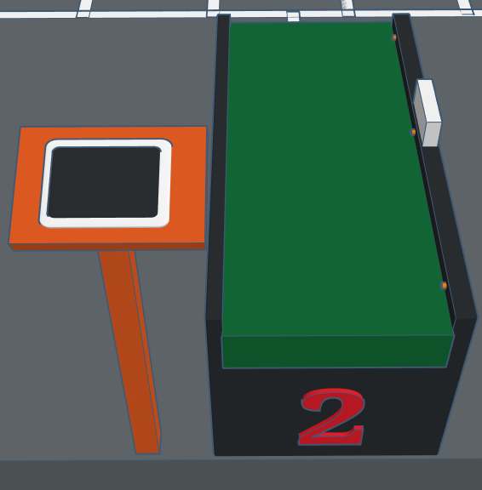

*Hình 26: Bảng điều khiển đặt kế bên băng chuyền*

* 1. **Hệ thống điều khiển trung tâm**

Hệ thống bao gồm một trung tâm dữ liệu, các thiết bị được cấp quyền truy cập quyền truy cập dữ liệu. Mỗi thiết bị sẽ gửi toàn bộ thông tin của nó lên trung tâm dữ liệu, và lấy một số thông tin khác từ các thiết bị khác để xử lý.

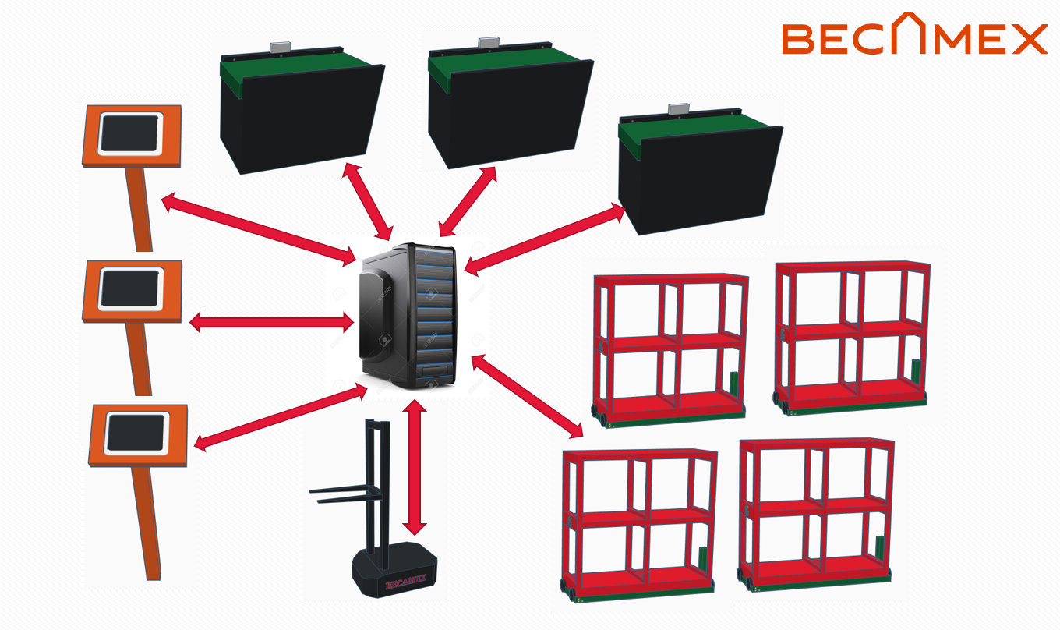

*Hình 27: Mỗi thiết bị là một hệ thống độc lập*

**Quy trình nhập kho:**

* Đầu tiên người dùng đặt hàng lên băng chuyền
* Chọn nút nhập kho trên bảng điều khiển, dữ liệu được gửi về trung tâm
* Máy chủ xử lý, chọn ô lưu hàng và điều phối robot đến lấy hàng.
* Robot nhận được vị trí lấy hàng và ô lưu hàng, chạy đến vị trí lấy hàng
* Kệ kho đồng thời nhận được vị trí lưu hàng, sẽ di chuyển để tạo đường đi cho robot
* Robot đến lấy hàng và tính toán đường đi đến vị trí lưu hàng
* Sau khi đặt hàng lên kệ, robot chạy về vị trí chờ, kệ hàng từ từ sắp xếp lại vị trí ban đầu của các kệ.
* Kết thúc quá trình, người dùng nhận được một thẻ RFID chứa thông tin kiện hàng, để lúc xuất kho được dễ dàng.

**Quy trình xuất kho :**

* Người dùng đến quẹt thẻ RFID hoặc chọn nhập thông tin kiện hàng cần lấy một cách thủ công.
* Hệ thống nhận được thông tin và điều phối robot.
* Robot nhận được thông tin vị trí kiện hàng cần lấy và tự tính toán đường đi.
* Kệ hàng cũng nhận được thông tin và nhanh chóng mở đường cho robot
* Robot đến lấy hàng và đem đến vị trí băng chuyền nhận được tín hiệu lấy hàng.
* Kết thúc quá trình xuất kho.

## **Đội ngũ thực hiện đề tài**

Các thành viên tham gia vào đề tài bao gồm:

* 1. TS Phạm Tuấn Anh: Chủ nhiệm dự án.
  2. TS Phan Trần Minh Khuê : Quản lý dự án.
  3. TS Lê Trọng Nhân: Tư vấn thiết kế
  4. KS Bùi Quang Tiến : Thành viên thực hiện dự án.
  5. KS Đỗ Trung Tính : Thành viên thực hiện dự án.
  6. KS Lê Phương Nam : Thành viên thực hiện dự án.

## **Ước lượng thời gian thực hiện dự án**

Bảng dưới đây ước lượng cho một nhân sự thực hiện.

|  |  |  |  |
| --- | --- | --- | --- |
| **KẾ HOẠCH THỰC HIỆN NHÀ KHO THÔNG MINH  GIAI ĐOẠN 2** | | | |
| **STT** | **CÔNG VIỆC** | **MÔ TẢ** | **THỜI GIAN DỰ KIẾN CHO 1 NHÂN SỰ** |
| 1 | THIẾT KẾ CƠ KHÍ KỆ KHO | Thiết kế cơ khí kệ kho, thuê ngoài kết hợp với sự hỗ trợ của Tính. Tính có nhiệm vụ theo sát, đồng thời yêu cầu đối tác gửi các bản vẽ 3D, các chi tiết gia công, hướng dẫn lắp ráp. | 1 |
| 2 | THIẾT KẾ CƠ KHÍ CÁNH TAY NÂNG | Thiết kế cơ khí kệ kho, thuê ngoài kết hợp với sự hỗ trợ của Tính. Tính có nhiệm vụ theo sát, đồng thời yêu cầu đối tác gửi các bản vẽ 3D, các chi tiết gia công, hướng dẫn lắp ráp. | 1 |
| 3 | THỬ NGHIỆM LINE TỪ | Để biết được khi chuyển robot sang chạy line từ có khả thi với giải pháp hiện tại hay không. Cần mua trước một cuộn băng từ và một vài cảm biến. Tiến hành đo đạc và đọc line thử nghiệm | 1 |
| 4 | THAY ĐỔI LINE TỪ | Sau khi thử nghiệm thành công line từ, việc tiếp theo là tiến hành chuyển đổi line quang thành từ. Làm lại cảm biến cho robot là bắt buộc. | 3 |
| 5 | CẢI TẠO SA BÀN | Dán line từ cho sa bàn, mở rộng thêm 1 mét, bố trí lại việc lắp đặt băng chuyền. Lắp đặt thanh ray dẫn và các phụ kiện liên quan. | 1 |
| 6 | LẬP TRÌNH ROBOT THEO KIỂU MỚI | Việc nâng cấp robot lên chạy hệ điều hành để tạo bản đồ và tìm đường cần thay đổi cách chạy hiện tại của robot. | 5 |
| 7 | LẮP ĐẶT KHO KỆ LÊN SA BÀN | Lắp dàn đế lên sa bàn, lắp thanh ray. Lắp các cơ cấu chặn, an toàn. Lắp dàn sắt V lổ thành kệ nhà kho. | 5 |
| 8 | ĐÓNG CÁC TẤM PALLET KÍCH THƯỚC NHỎ | Để robot có thể nâng hạ kiện hàng cần có các tấm pallet. Các tấm này phải có kích thước phù hợp với kệ kho hiện tại. Việc gia công sẽ giao cho đối tác bên ngoài | 1 |
| 9 | LẬP TRÌNH KHO KỆ | Có 2 việc cần làm: một là lắp mạch điều khiển, đi dây nguồn cho các kệ. Hai là lập trình chạy demo trên 1 kệ, sau đó nhân ra. | 5 |
| 10 | LẮP CÁNH TAY NÂNG LÊN ROBOT | lắp cánh tay lên robot, đi dây nguồn, cân chỉnh ổn định | 1 |
| 11 | LẬP TRÌNH CÁNH TAY NÂNG | Lập trình di chuyển chính xác, không giật lag | 2 |
| 12 | ĐỊNH NGHĨA GIAO TIẾP HỆ THỐNG | Giao tiếp giữa board nhúng và board điều khiển, giao tiếp giữa các board điều khiển và máy chủ. | 1 |
| 13 | TÍCH HỢP THỬ NGHIỆM | sau khi các việc đã hoàn thành, tiến hành tích hợp hệ thống, yêu cầu chạy được, đúng thiết kế ban đầu. | 5 |
| 14 | CẢI TIẾN VÀ HOÀN THIỆN | Cho chạy liên tục và tìm lỗi, sửa lỗi. | 10 |
|  |  | TỔNG CỘNG: | 42 |

Bảng 2: Bảng công việc và thời gian dự kiến

## **Kinh phí**

Sau đây là bảng dự trù kinh phí dự kiến :

|  |  |  |  |  |
| --- | --- | --- | --- | --- |
| **Bảng giá ước lượng cho dự án** | | | | |
| **TT** | **Tên** | **SL** | **Đơn giá dự kiến (VND)** | **Tổng** |
| **1** | Nâng cấp pin cho robot | **2** | **400,000** | **800,000** |
| **2** | Cảm biến line từ | **1** | **6,000,000** | **6,000,000** |
| **3** | Dán line từ | **1** | **2,000,000** | **2,000,000** |
| **4** | Mở rộng sa bàn thêm 1 mét | **1** | **2,500,000** | **2,500,000** |
| **5** | Kệ di động | **6** | **10,000,000** | **60,000,000** |
| **6** | Ray trượt | **1** | **5,000,000** | **5,000,000** |
| **7** | Cảm biến cho kệ di động | **36** | **300,000** | **10,800,000** |
| **8** | Hệ thống tay nâng robot | **1** | **20,000,000** | **20,000,000** |
| **9** | Raspberry | **12** | **1,200,000** | **14,400,000** |
| **10** | Thẻ nhớ 16G | **12** | **160,000** | **1,920,000** |
| **11** | Máy chủ | **1** | **20,000,000** | **20,000,000** |
| **12** | Tablet samsung | **3** | **8,000,000** | **24,000,000** |
| **TỔNG CỘNG:** | | | | **167,420,000** |

Bảng 3: Bảng dự trù tổng hợp dự án

# Kết luận

Dự án **Hệ thống kho thông minh**là xu hướng ứng dụng tất yếu để giảm giá thành sản xuất, lưu trữ và quản trị tốt chuỗi cung ứng cho các doanh nghiệp lớn. Đây xứng đang là lựa chọn tối ưu để giải quyết bài toán về qui  mô mà các hệ kho thông thường không thể giải quyết được. Khi chúng ta tiếp tục ứng dụng công nghệ trong tương lai không xa, tự động hóa kho sẽ trở nên phổ biến hơn, và hệ thống kho thông minh sẽ thống trị ngành công nghiệp. Các kho hàng không có hệ thống kho thông minh, đến cuối cùng có lẽ sẽ bị lâm vào tình cảnh không thể tồn tại. Ngoài ra, chúng tôi cũng ứng dụng kết quả từ đề tài trước về IoT platform để áp dụng cho bài toán quản lý và điều khiển nhà kho thông minh. Dựa trên nền tảng IoT mà chúng tôi phát triển, với hệ điều hành Android, một cộng đồng rộng lớn các ứng dụng có sẵn có thể được hiện thực trên IoT Platform. Thêm nữa, chúng tôi cũng sử dụng các mạch cảm biến vệ tinh được thiết kế linh động, với khả năng giao tiếp không dây từ tầm ngắn (khoảng 30m) cho đến tầm xa (1km), nhằm hỗ trợ phong phú các ứng dụng giám sát và điều khiển trên nhiều diện tích khác nhau. Các nốt cảm biến vệ tinh sẽ có một dịch vụ khác nhau và dữ liệu của chúng sẽ được truyền về IoT Platform. Các dữ liệu này sẽ được tải lên điện toán đám mây, phục vụ cho việc lưu trữ, điều khiển và giám sát từ xa.